目 录

1. 项目背景与目标 2

1.1. 项目背景 2

1.2. 项目目标 3

1.2.1. 总体目标： 3

1.2.2. 具体目标： 3

2. 成本管理 4

2.1. 成本预算分解 4

2.2. 成本控制措施 5

2.2.1. 硬件采购优化： 5

2.2.2. 研发资源配置优化： 6

2.2.3. 付款与合同控制： 6

2.2.4. 财务监控与预警机制： 6

3. 销量管理 6

3.1. 目标客户细分： 6

3.2. 推广渠道布局： 7

3.3. 定价与营收模式： 7

3.4. 销售目标分解 7

4. 进程管理 8

4.1. 项目里程碑计划 8

4.2. 详细进度表（甘特图） 8

5. 人力资源管理及沟通 8

5.1. 团队架构与职责 8

5.1.1. 核心团队 8

5.1.2. 外部协作资源 9

5.2. 沟通机制 9

5.2.1. 内部沟通机制 9

5.2.2. 外部沟通机制 9

6. 风险评估 10

6.1. 风险清单与应对策略 10

6.2. 风险监控 10

7. 项目可持续发展评价 10

7.1. 环境效益 10

7.2. 社会效益 11

7.3. 经济效益 11

8. 工程师伦理道德 12

8.1. 数据隐私保护： 12

8.2. 技术透明与公平性： 12

8.3. 合规性与法律要求： 12

8.4. 材料选购的诚信要求： 12

9. 项目管理流程 13

9.1. 流程框架 13

9.1.1. 启动阶段： 13

9.1.2. 规划阶段： 13

9.1.3. 执行阶段： 13

9.1.4. 监控阶段： 14

9.1.5. 收尾阶段： 14

9.2. 关键流程文档 14

**人脸识别外卖柜项目管理方案书**

# 项目背景与目标

## 项目背景

随着居民生活节奏的不断加快，外卖服务已成为日常饮食的重要补充手段。外卖行业的迅猛发展催生了大量配送需求，但传统外卖柜在实际运营中暴露出诸多短板，如取餐效率不高、身份验证机制薄弱，导致用户误取、他人盗取餐品等现象时有发生，严重影响了用户体验与平台声誉。

为应对上述问题，亟需引入更加智能、安全的技术手段。人脸识别技术作为近年来快速成熟的人工智能应用场景之一，具备非接触、高精度、快速响应等特点，特别适用于公共无人值守设备的身份验证场景。将其应用于外卖柜系统，不仅可大幅提升用户取餐时的便捷性与安全性，还能降低平台在人力配送、监管方面的运营成本。

本项目拟建设一套基于人脸识别技术的智能外卖柜系统，围绕“高识别精度、低部署成本、广泛场景适配”三大核心目标展开。系统将优先覆盖校园、写字楼、住宅社区等外卖集中区域，通过软硬件一体化设计，实现便捷、高效、安全的智能取餐体验，为行业树立智能终端应用的新标杆。

## 项目目标

### 总体目标：

在12个月内完成1000台基于人脸识别技术的智能外卖柜的研发、生产、部署与上线运行，覆盖全国10个核心城市，包括北京、上海、广州、深圳、杭州等，打造具有示范效应的智能终端取餐网络。系统上线后，计划年服务订单总量达到500万单，确保用户满意度达到95%以上，显著提升末端配送体验，助力外卖行业服务升级。

### 具体目标：

#### 技术指标：

系统人脸识别准确率不低于99.5%，确保不同光线、人群条件下的识别稳定性；误识率控制在0.01%以内，最大限度降低误取、盗取等安全事件；每次识别响应时间小于1秒，保障高峰期快速通行体验；支持断网取餐功能，具备本地识别与缓存机制，增强系统稳定性与容错能力。

#### 成本控制目标：

单台设备硬件成本不高于8000元人民币，包括摄像头模组、处理器、电控结构等关键部件；整体软件研发费用控制在200万元以内，涵盖算法优化、系统平台开发与接口适配等环节；项目总投资预算控制在1200万元以内，通过精细化成本管理确保资金利用效率。

#### 市场推广目标：

项目首年实现设备销售1000台，占据所覆盖城市细分市场份额的30%以上；与不少于5家主流外卖平台或物业服务单位达成正式合作协议，包括但不限于美团、饿了么等；完成平台接入与服务条款协同，初步建立可复制的商业化运营模式。

#### 交付与进度目标：

自项目启动起12个月内，按阶段完成核心算法验证、设备试制、系统集成测试及批量交付；确保项目各阶段按既定里程碑交付成果，最终通过客户验收并进入常态化运营阶段。

# 成本管理

## 成本预算分解

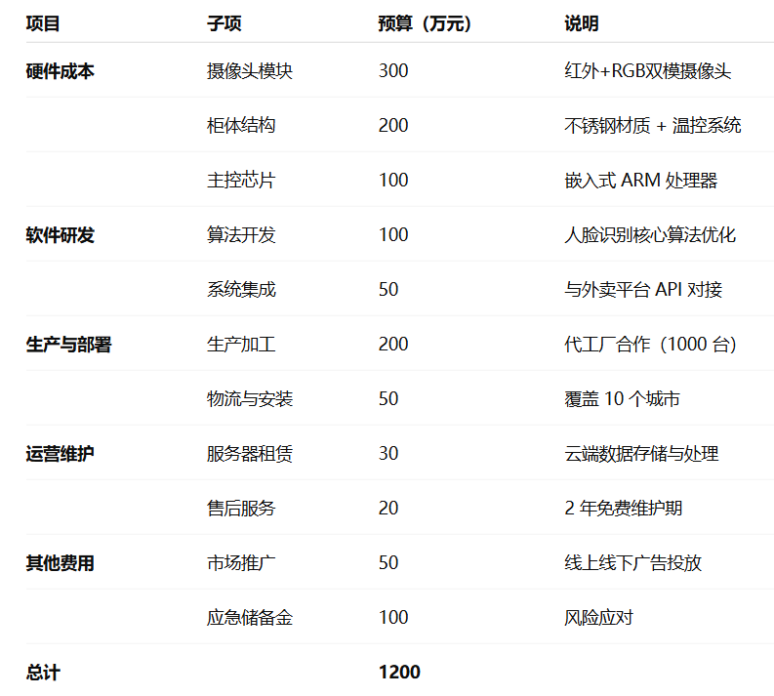

## 成本控制措施

为确保项目在预算范围内高效推进，本项目制定了多项成本控制策略，覆盖采购、研发、财务监控等关键环节，力求在保证质量和进度的前提下最大程度优化支出结构。

### 硬件采购优化：

在硬件模块采购方面，将采用公开招标方式，从业内筛选3家具备成熟产能与技术能力的供应商参与竞标，通过价格与质量综合评分确定合作方，并签署批量采购协议，以议价方式降低单台设备成本。同时，采用长期框架协议锁定核心器件价格，规避原材料价格波动风险。

### 研发资源配置优化：

项目将坚持“核心自主、非核心外包”的研发策略，核心功能如人脸识别算法、嵌入式控制系统由内部团队主导，确保技术可控性和知识产权归属。非核心模块如用户界面（UI）、部分后台管理功能将委托经验丰富的第三方团队开发，有效缓解人力压力，提升开发效率并降低整体人力成本支出。

### 付款与合同控制：

在资金支付方面，所有外包与采购合同均设置阶段性付款条款，以保障供应商履约质量。标准付款模式为：30%作为预付款启动项目，50%在中期验收通过后支付，剩余20%作为质保期保证金，在正式验收后一定周期内支付，确保供应商与合作方持续提供符合要求的服务与支持。

### 财务监控与预警机制：

项目将引入专业财务管理系统进行全过程成本跟踪和数据分析，所有支出将与预算计划动态对比，确保资金使用的透明度与规范性。一旦发现某一费用项支出偏差超过5%，系统将自动触发预警，并提交项目管理层审核，必要时调整实施计划或优化资源配置，防范预算失控。

# 销量管理

为迅速打开市场并实现项目首年销售目标，本项目制定了以“精准定位 + 多渠道推广 + 灵活定价”为核心的市场推广策略，兼顾B端合作与C端用户体验，构建产品声量与销售转化的双轮驱动。

## 目标客户细分：

B端客户：重点面向具备稳定外卖配送需求和高频使用场景的机构客户，包括主流外卖平台（如美团、饿了么）、写字楼物业管理方、以及高校后勤保障部门。通过定制化合作方案和系统对接服务，提升其终端配送效率与服务质量。

C端用户：涵盖骑手与消费者两个核心人群。骑手端通过提升取餐效率和减少排队时间增强工作体验；消费者端则通过安全、便捷的“刷脸取餐”提升整体用户满意度。用户端主要通过平台导流和实际使用口碑进行转化。

## 推广渠道布局：

线上渠道：依托合作平台优势资源，在美团、饿了么等APP首页入口投放嵌入式广告，集中展示产品在安全性与便捷性方面的技术优势；同时通过抖音、微信视频号等社交媒体，发布场景化短视频内容，增强用户认知与信任感。

线下推广：在重点城市（如北京、上海、广州、深圳、杭州）写字楼和校园试点区域开展“场景试用”活动，免费部署设备1个月，并同步举办产品发布会、推介会等，邀请媒体与潜在客户现场体验，从而实现初期市场渗透。

## 定价与营收模式：

设备销售模式：每台设备定价为1.2万元人民币，基于当前硬件成本设定，预估毛利率约为33%。此模式适用于一次性采购客户，强调硬件资产交付与部署。

技术服务订阅模式：针对平台类客户与批量合作方，推出按使用次数计费的SaaS服务模式，按每单0.1元的服务费进行结算，构建持续性收入来源，推动业务规模化增长。

## 销售目标分解

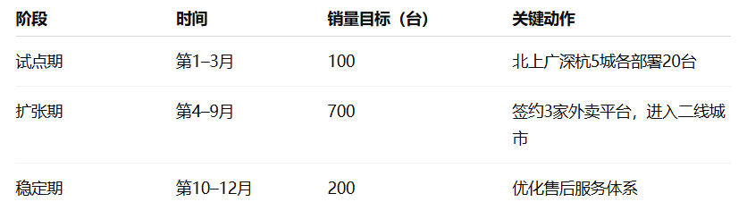

# 进程管理

## 项目里程碑计划

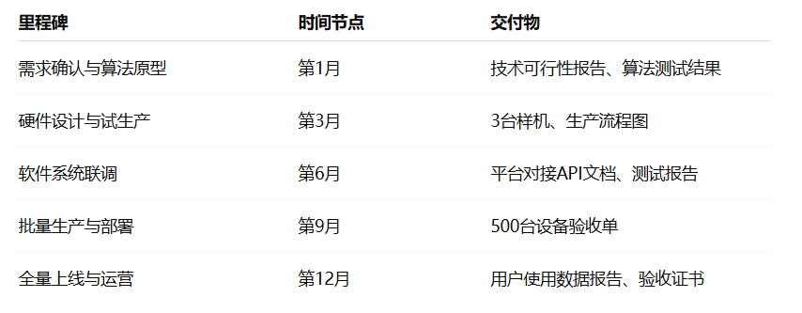

## 详细进度表（甘特图）

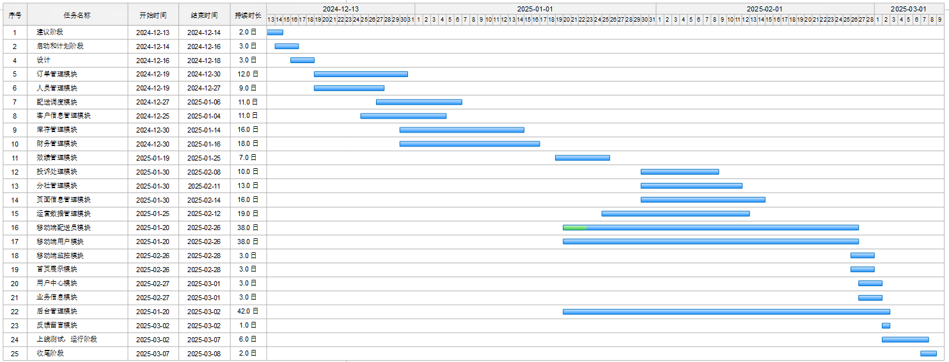

# 人力资源管理及沟通

## 团队架构与职责

### 核心团队

项目经理（1人）：全面负责项目统筹与管理，主导进度控制、资源协调及关键节点决策，作为客户与团队之间的核心沟通桥梁。

技术组：包括3名算法工程师负责人脸识别技术的模型训练与优化，2名嵌入式开发工程师负责柜体硬件控制与系统集成，2名测试工程师专职功能、性能与兼容性测试，保障产品稳定性与用户体验。

运营组：由2名市场专员负责渠道拓展与品牌推广，3名售后支持人员建立客户服务机制，确保交付后期持续运行与响应。

### 外部协作资源

硬件生产：与具备大规模制造能力的富士康合作，确保生产质量与交付周期。

云服务平台：依托阿里云提供的稳定云计算与数据处理能力，支持人脸数据存储、模型远程更新与平台对接。

## 沟通机制

### 内部沟通机制

每日例会：每天上午组织15分钟站立式例会，全员汇报前一日完成情况及当日重点任务，及时发现并解决阻塞问题。

周度汇报：项目成员每周提交进度周报，内容涵盖任务完成率、当前风险与潜在问题、资源需求与下周计划，项目经理据此更新总体看板。

### 外部沟通机制

客户月报机制：每月整理《项目进展报告》，包含开发状态、测试情况、风险评估、关键数据看板，向客户定期汇报项目整体健康度，增强合作透明度。

应急响应流程：对于突发问题，建立24小时响应机制，通过企业微信设立专线，由指定人员在接收到客户反馈后立即处理并汇报项目负责人。

# 风险评估

## 风险清单与应对策略

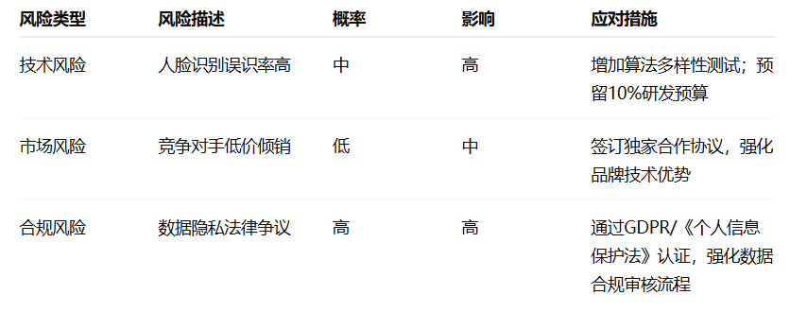

## 风险监控

为保障项目实施过程中的稳定性和可控性，本项目将建立动态的风险监控机制：

定期审查机制：项目团队将每月组织一次风险评估会议，对当前的风险登记表进行全面更新，识别新增风险，并评估已有风险的变动趋势（如概率、影响等级变化）。

分级响应机制：对被评为“高风险”的事项，将立即提交项目管理层或公司高层做决策升级，制定专门应对方案并跟进执行情况。

风险响应记录：每项重大风险的应对过程及结果将详细记录，作为项目管理过程资产，便于未来类似项目复用和预防。

预警系统：结合项目进度与财务系统，设置关键指标触发阈值（如进度延误5%、预算超支5%等），自动生成风险预警报告，提前干预。

# 项目可持续发展评价

## 环境效益

节能减排：采用高效的低功耗芯片和智能电源管理系统，确保设备在任何工作模式下都能最大限度降低能源消耗。单台外卖柜的日均耗电量仅为0.5度，相较于传统设备，节电幅度达到30%。这一节能措施有助于减少碳排放，符合国家的绿色发展战略，提升企业的环保形象。

材料回收与循环利用：设备的结构设计充分考虑到可持续性，90%的部件采用模块化设计，便于拆解和回收。特别是在柜体使用寿命结束后，所有可回收材料将进行处理并重新利用，减少了资源浪费，符合循环经济理念。通过采用可持续生产模式，项目还能够减少对环境的负面影响，符合绿色环保的产业趋势。

## 社会效益

就业创造：在项目的研发、生产、部署及运营阶段，将直接或间接创造约50个技术性与管理性岗位。项目为技术人员、项目管理人员、市场人员、售后服务人员等提供了大量就业机会，尤其是在技术岗位上，推动了地方经济和人才培养。

社会责任与教育支持：项目团队还积极履行社会责任，计划向贫困地区的学校捐赠20台智能外卖柜，帮助解决这些地区在教育资源及设施方面的不足。捐赠的设备将在当地学校使用，提升学生的数字化学习体验。此外，我们还将在项目实施过程中组织志愿者活动，进一步回馈社区，推动社会和谐发展。

## 经济效益

投资回报率：项目的投入产出比具有较强的吸引力。根据市场分析与财务预测，预计在项目启动后的3年内回收全部投资，5年内净利润率预计可达到25%。这一高回报率不仅能为投资方带来稳定的资金流入，还能为企业未来的扩张和技术创新提供充足的资金支持。

市场占有率与行业领导地位：随着项目的成功实施，我们计划在未来5年内占据智能外卖柜市场的领先地位。项目的推广将推动公司品牌知名度的提升，强化市场竞争力，同时促进产业链上下游企业的协同发展。我们预计，随着市场需求的不断扩大，年均销售增长将达到20%以上，为企业带来源源不断的盈利增长。

# 工程师伦理道德

## 数据隐私保护：

为确保用户个人信息的安全和隐私，我们严格遵循相关法律法规，采取多项保护措施：

用户的生物信息将进行加密存储，确保数据的安全性，并严格防止任何未经授权的第三方访问。

提供“一键删除”功能，用户可随时选择注销个人数据，保障用户的知情同意权和控制权。所有数据将在用户选择删除时完全清除，确保用户隐私不受侵害。

## 技术透明与公平性：

在技术实现过程中，我们承诺保持高度的透明度，定期公开算法偏差率检测报告。这些报告将展示人脸识别算法的准确度和潜在偏差，以确保算法在不同群体间的公平性。特别是在种族、性别等敏感领域，我们将严格监控和修正算法偏差，避免任何形式的歧视或不公平对待。

我们将在整个项目生命周期中，持续优化和更新算法，确保技术始终处于最公正、透明的状态。

## 合规性与法律要求：

项目开发和运营过程中，我们将严格遵循国家关于人脸识别技术的数据安全要求，确保所有技术产品符合《信息安全技术人脸识别数据安全要求》等法律标准。我们将通过各类认证程序，确保项目的合法性和合规性，确保在法律框架下安全、合理地使用用户数据。

## 材料选购的诚信要求：

在项目材料的选购过程中，我们将严格遵循公开、公正、透明的采购流程，确保所有采购活动符合伦理和法律规定。我们坚决反对任何形式的贪污或舞弊行为，所有材料采购均将通过透明的招标或竞标程序进行。

在选购过程中，我们强调供应商和相关人员的道德责任，所有采购决策都必须基于质量、价格、供应商信誉等因素，而非个人私利。我们坚信只有通过公平、诚实的采购流程，才能保证项目的长期可持续发展。

# 项目管理流程

## 流程框架

在项目管理过程中，按照标准的项目生命周期，我们将整个过程分为五个阶段，每个阶段都设有明确的目标和交付物，以确保项目能够按时、按质量完成。

### 启动阶段：

立项审批：明确项目的目标、资源需求、初步预算等，经过相关审批程序后正式启动项目。

章程签署：项目章程的制定和签署，明确各方职责、工作范围、项目目标等，为项目的顺利开展提供框架支持。

### 规划阶段：

输出工作分解结构：将项目的各项工作进行分解，形成详细的工作包，以便进行任务分配、进度安排和资源调配。

风险计划：识别项目可能面临的风险，并为每个风险制定应对措施，确保项目能够顺利推进。

预算表：制定详细的项目预算，涵盖所有的硬件、软件、人员和外部服务费用，为项目的资金安排提供依据。

### 执行阶段：

任务分派：根据工作分解结构，明确各个任务的负责人和完成时限，确保项目团队成员能够高效协作。

进度监控：通过定期的进度评审，确保项目按时推进，及时调整进度，防止出现延误。

质量检查：对项目成果进行定期的质量检查，确保交付的产品满足设计要求和客户需求。

### 监控阶段：

偏差分析：对项目执行过程中出现的偏差进行详细分析，找出原因，制定纠正措施。

变更控制：在项目执行过程中，如果出现需求或范围变更，将通过正式的变更控制程序，确保变更被合理管理并得到各方的确认。

### 收尾阶段：

验收交付：项目完成后，进行最终的交付验收，确认项目成果符合合同和需求规格，完成交接。

知识归档：总结项目经验，将项目过程中产生的文档、报告、工具等进行归档，形成公司知识库。

项目复盘：对整个项目进行回顾，总结成功经验与不足之处，为后续项目提供改进的依据。

## 关键流程文档

为确保项目的顺利进行，所有关键流程都将有相应的文档支持，确保信息传递透明、决策有据可依。

《需求规格说明书》：详细列出项目的目标、功能需求、性能要求、技术规范等内容，是项目各方明确项目需求的基础文档。

《变更申请单》：当项目过程中发生需求变更或范围调整时，变更申请单将作为正式的变更请求，经过变更控制委员会审批，确保项目变更在可控范围内。

《最终验收报告》：项目完成后，提交最终验收报告，详细描述项目交付的成果，确认是否符合最初的目标和需求，并对项目的实施过程进行总结。